Informe Desarrollo Web II
(PIXEL STORE)

Versiones del documento
Fecha | Versión | Descripción | Autor
19/06/2026 | 1.0 | E-commerce estilo Gamer | Marlon Alexander Martínez
 |  |  | Lissy Darithza Barrera
 |  |  | Oscar Armando Ucles

Contenido
Informe Desarrollo Móvil I 4
1. DESCRIPCIÓN DE LA SOLUCIÓN 4
1.1 Resumen gerencial 4
1.2 Glosario 4
1.3 Restricciones y metas de arquitectura 4
1.4 Diagrama de Proceso 4
1.5 Requerimientos del sistema 5
1.5.1 Vista de Casos de uso de la aplicación 5
2. Tecnología 5
2.1 Desarrollo 5
2.2 Modelo Entidad Relación 6

Informe Desarrollo Móvil I

DESCRIPCIÓN DE LA SOLUCIÓN

Resumen gerencial
El presente proyecto consiste en el diseño, desarrollo e implementación de PixelStore, una plataforma de comercio electrónico (E-commerce) de última generación especializada en la venta de videojuegos, consolas, accesorios gamer y lanzamientos próximos, dispositivos informáticos y componentes de hardware. El objetivo principal de la solución es proporcionar a los usuarios una experiencia de compra fluida, intuitiva y segura, al mismo tiempo que se ofrece a los administradores una herramienta robusta para la gestión del negocio.

Glosario
Término | Definición

Restricciones y metas de arquitectura

Ver estado del envío
La implementación del seguimiento del envío se vio limitada por la falta de integración con servicios externos de paquetería y APIs de logística en tiempo real, lo que impidió ofrecer un rastreo completamente automatizado del pedido.

Pago con PayPal
La integración con PayPal presentó limitaciones debido al uso de entorno de pruebas (sandbox) y restricciones en la configuración de cuentas reales, lo que redujo la posibilidad de realizar pruebas completas en un entorno de producción.

Diagrama de Proceso
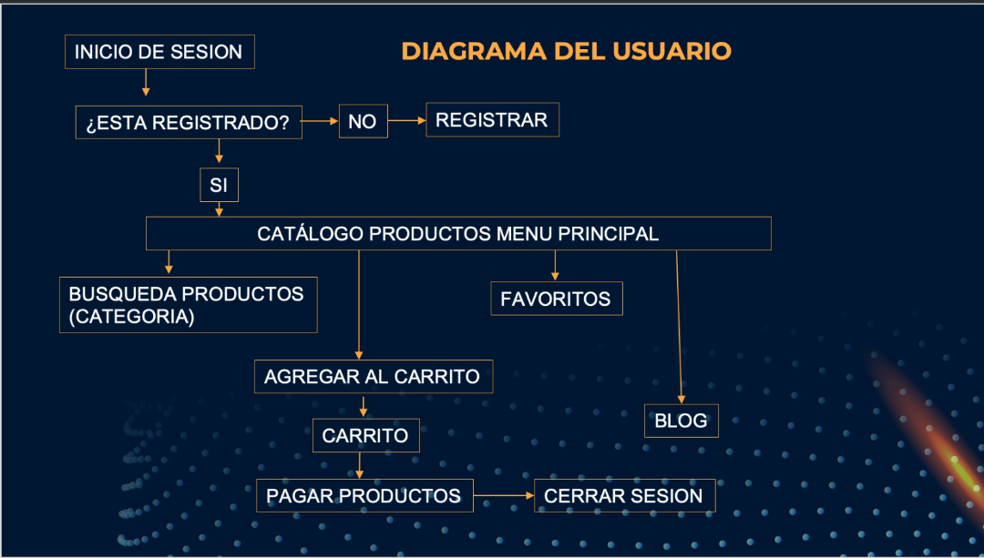

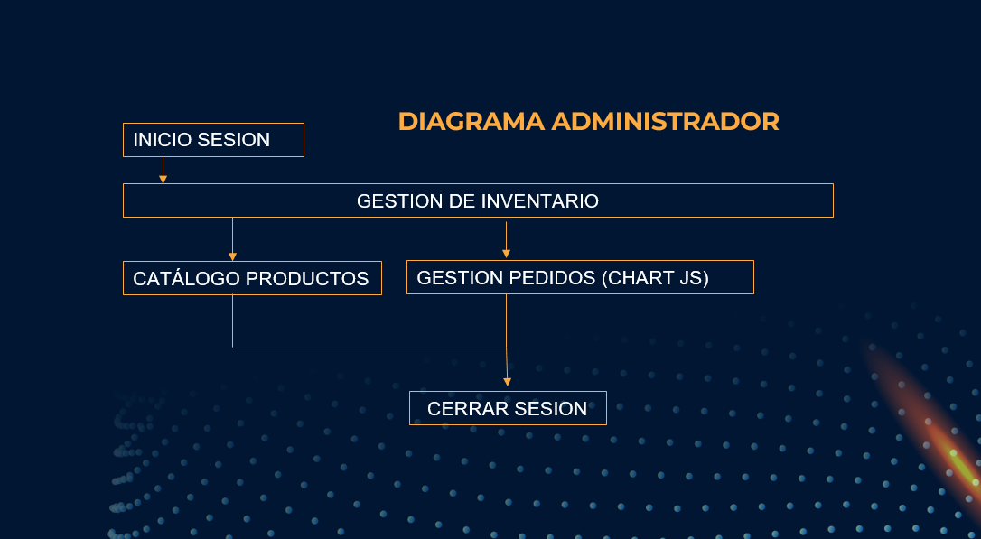

Requerimientos del sistema

Vista de Casos de uso de la aplicación

Nombre del caso de uso | Descripción de la funcionalidad | Ruta del Caso de Uso
Inicio de sesión | Se debe permitir el inicio de sesión seguro en la plataforma para clientes y administradores utilizando credenciales de usuario. | • Se debe permitir visualizar los recursos y módulos disponibles según el rol asignado al usuario, garantizando que cada perfil acceda únicamente a las funcionalidades que le corresponden.  • Se debe validar la autenticidad de las credenciales ingresadas por el usuario al momento de iniciar sesión, verificando que el correo electrónico y la contraseña coincidan con la información registrada en el sistema.  • Se debe permitir el acceso al sistema únicamente a los usuarios que cuenten con credenciales válidas y permisos autorizados, mostrando las opciones correspondientes a su perfil una vez autenticados.
Gestión de Carrito de Compras (Job/Proceso) | Se debe procesar de forma automática y dinámica la persistencia de los productos seleccionados por el cliente. | • Se debe sincronizar automáticamente el estado del carrito de compras cada vez que el usuario aumente o disminuya la cantidad de unidades de un producto, actualizando los subtotales y el total de la compra en tiempo real.  • Se debe validar de forma automática la disponibilidad de existencias de los productos antes de permitir que el usuario continúe hacia la pasarela de pago, garantizando que las cantidades solicitadas no excedan el inventario disponible.  • Se debe procesar la compra y registrar la información correspondiente una vez que el pago haya sido confirmado exitosamente, actualizando el inventario y eliminando los productos del carrito de compras para completar la transacción.
Favoritos | Permitir al usuario marcar productos de interés para consulta futura. | • Se debe permitir a los usuarios guardar productos de su interés en una lista personalizada de favoritos para facilitar su acceso y consulta posterior.  • Se debe almacenar la asociación entre cada usuario y los productos marcados como favoritos, garantizando la disponibilidad de esta información en futuras sesiones.  • Se debe permitir a los usuarios visualizar y administrar su lista de productos favoritos, incluyendo la opción de eliminar elementos cuando lo consideren necesario.
Blog | Espacio informativo para artículos, noticias o actualizaciones del comercio. | • Se debe implementar una sección de publicaciones que permita crear, editar, organizar y listar contenido informativo relacionado con la tienda.  • Se debe permitir la visualización pública de artículos y novedades, facilitando el acceso de los usuarios a información relevante sobre productos, promociones y eventos.  • Se debe mantener actualizado el contenido publicado, garantizando que las noticias y anuncios estén disponibles para consulta en cualquier momento a través de la plataforma.
Menú Principal | Navegación centralizada que facilita el acceso a las distintas áreas del sistema. | • Se debe permitir la visualización dinámica de las categorías de productos disponibles, mostrando la información actualizada de acuerdo con los registros existentes en el sistema.  • Se debe facilitar la navegación de los usuarios mediante un acceso rápido a las principales funcionalidades de la plataforma, mejorando la experiencia de uso y la eficiencia en la búsqueda de información.  • Se debe proporcionar acceso directo al perfil de usuario, al carrito de compras, a la lista de favoritos y a las herramientas de búsqueda de productos desde cualquier sección de la aplicación.
Administración | Módulo restringido para el control total de los recursos del sistema. | • Se debe permitir la administración completa de los productos y categorías disponibles en la plataforma, incluyendo la creación, consulta, actualización y eliminación de registros.  • Se debe garantizar que la información de productos y categorías permanezca actualizada, facilitando su organización y mantenimiento dentro del sistema.  • Se debe proporcionar herramientas de monitoreo para visualizar el estado de los usuarios registrados y llevar un control de las ventas realizadas, permitiendo un seguimiento eficiente de la actividad de la plataforma.
Detalle de la venta y stock(chap.js) | Visualización detallada del histórico de transacciones realizadas por el usuario. | • Se debe permitir la consulta detallada de cada compra realizada, mostrando los productos asociados a una transacción específica.  • Se debe proporcionar acceso de las suma de las ventas en el dia
Registro de usuario | Proceso de creación de una nueva cuenta para acceder a la plataforma. | • Se debe validar que el correo electrónico proporcionado durante el registro no se encuentre previamente asociado a otra cuenta dentro del sistema, garantizando la unicidad de cada usuario.  • Se debe proteger la información de acceso mediante el cifrado seguro de la contraseña antes de su almacenamiento, fortaleciendo la seguridad y confidencialidad de los datos del usuario.  • Se debe asignar automáticamente una configuración inicial a las nuevas cuentas registradas, estableciendo los permisos y condiciones necesarias para que el usuario pueda utilizar la plataforma desde el momento de su creación.

Tecnología

Desarrollo

Visual Studio Code: Es un editor de código fuente gratuito desarrollado por Microsoft que permite programar en diferentes lenguajes como JavaScript, TypeScript, Python, Java y muchos más. Se caracteriza por ser ligero, rápido y altamente personalizable mediante extensiones que amplían sus funcionalidades. Facilita la creación, edición y depuración de código, permitiendo a los desarrolladores trabajar de forma más eficiente. Además, integra herramientas para el control de versiones con Git, autocompletado inteligente y ejecución de proyectos desde una misma plataforma.
React Native: Es un framework de código abierto desarrollado por Meta que permite crear aplicaciones móviles para Android e iOS utilizando JavaScript y React. Su principal ventaja es que permite desarrollar aplicaciones para diferentes sistemas operativos utilizando una sola base de código. Permite diseñar interfaces móviles modernas y funcionales reduciendo el tiempo y los costos de desarrollo. También facilita la integración de funciones nativas del dispositivo, como la cámara, GPS y notificaciones.
Sequelize: Es una biblioteca ORM (Object Relational Mapping) para Node.js que facilita la comunicación entre aplicaciones y bases de datos relacionales como MySQL, PostgreSQL y SQLite. Permite manipular datos utilizados código JavaScript en lugar de escribir consultas SQL complejas. Ayuda a gestionar bases de datos de forma más sencilla, permitiendo crear tablas, realizar consultas, insertar registros, actualizar información y eliminar datos mediante métodos programados.
MySQL Workbench: Es una herramienta grafica diseñada para administrar, diseñar y gestionar bases de datos MySQL. Proporciona un entorno visual que facilita el trabajo con bases de datos sin necesidad de utilizar únicamente comandos. Permite crear diagramas de bases de datos, diseñar tablas. ejecutar consultas SQL, administrar usuarios y monitorear el rendimiento de la base de datos de manera organizada y eficiente.
Express: Es un framework de desarrollo para Node.js que proporciona un conjunto de herramientas para crear aplicaciones web y servicios API de manera rápida y sencilla. Es uno de los frameworks más utilizados en el desarrollo backend con JavaScript. Facilita la creación de servidores web, el manejo de rutas, la recepción y envió de datos, y la conexión con base de datos. Gracias a su estructura flexible, agiliza el desarrollo de aplicaciones web modernas.
Node.js: Es un entorno de ejecución que permite ejecutar código JavaScript fuera del navegador. Esta construido sobre el motor V8 de Google Chrome y es ampliamente utilizado para desarrollar aplicaciones web modernas. Permite crear servidores web, APIs, aplicaciones en tiempo real y sistemas escalables utilizando JavaScript. Su capacidad para manejar múltiples conexiones simultáneamente lo hace ideal para aplicaciones modernas.
APIS: Son conjuntos de reglas y protocolos que permiten que diferentes aplicaciones o sistemas intercambien información entre sí. Son fundamentales para la integración de servicios en el desarrollo de software. Permiten conectar aplicaciones para compartir datos y funcionalidades. Por ejemplo, una aplicación puede utilizar una API para obtener información del clima, procesar pagos o acceder a servicios externos.
Chart.js: Es una biblioteca de JavaScript especializada en la creación de gráficos interactivos y visualmente atractivos para aplicaciones web. Es fácil de implementar y permite representar datos de forma clara y dinámica. Permiten generar gráficos de barras, líneas, pastel, radar y otros tipos de visualizaciones que ayudan a analizar y presentar información de manera comprensible para los usuarios.
Cors: Es un mecanismo de seguridad implementado por los navegadores que regula el acceso a recursos ubicados en diferentes dominios. Su objetivo es proteger las aplicaciones web contra accesos no autorizados. Permite controlar que sitios web pueden acceder a los recursos de un servidor. Gracias a CORS, las aplicaciones pueden intercambiar información de manera segura entre distintos dominios cuando cuentan con los permisos adecuados.
Sonner: Es una biblioteca moderna utilizada en aplicaciones web desarrolladas con React para mostrar notificaciones emergentes conocidas como “toast notifications”. Se destaca por su diseño atractivo y facilidad de implementación. Permite mostrar mensajes informativos de éxito, advertencia o error de manera elegante y no invasiva, mejorando la experiencia del usuario durante interacción con la aplicación.
JavaScript: Es uno de los lenguajes de programación más utilizados en el mundo del desarrollo web. Se ejecuta principalmente en navegadores y permite agregar dinamismo e interactividad a las páginas web. Permite crear funcionalidades como formularios interactivos, menús dinámicos, validaciones, animaciones y comunicación con servidores. Además, puede utilizarse tanto en el fronted como en el backend mediante Node.js.
TypeScript: Es un lenguaje de programación desarrollado por Microsoft que extiende JavaScript agregando características como el tipado estático y herramientas avanzadas para el desarrollo de software. Ayuda a detectar errores antes de ejecutar el programa, mejora la organización del código y facilita el mantenimiento de proyectos grandes y complejos. Además, permite desarrollar aplicaciones más seguras, escalables y fáciles de comprender.
Axios: Es una popular biblioteca de JavaScript que actúa como un cliente HTTP. En el ecosistema de React, se utiliza para conectar tus interfaces con servidores o APIs externas.

Modelo Entidad Relación
